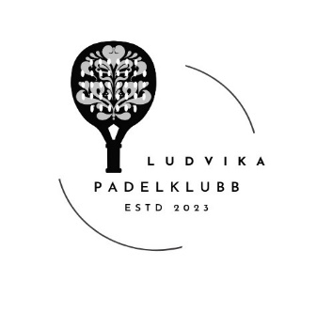
Extra Årsmöte Ludvika Padelklubb 241023 kl. 18.00

1. Fastställande av röstlängd för mötet.
- De stämmer
2. Val av ordförande och sekreterare för mötet.
- Jens Källving Ordförande Maria Fältskog Sekreterare
3. Val av protokolljusterare och rösträknare.
- Anna Rey Justerare Anna Grud rösträknare
4. Fråga om mötet har utlysts på rätt sätt.
- Ja
5. Fastställande av dagordning.
- Klart
6. Val av 2
a) En revisor för en tid av ett år. I detta val får inte styrelsens ledamöter delta.
- Inger Bergman föreslås som revisor. Ett enhälligt ja.

b) Två ledamöter i valberedningen för en tid av ett år, av vilka en ska utses till ordförande.
- Maria Andersson och Anette Eriksson föreslås till valberedning. Ett enhälligt ja. Maria Andersson utses som ordförande.

7. Mötets avslutande

Maria Fältskog
Sekreterare

Jens Källsved Anna Rey
Ordförande Protokolljusterare

